MIROS LAXA
Mucizevi Bağırsak Detoksu Damlası
Etken Madde | 3 Damladaki (0,15ml) Miktar | 10 Damladaki (0,5 ml)  Miktar
Vitamin C (Askorbik asit) | 375 mg | 125 mg
Hidrolize Kolajen | 15 mg | 50 mg
Kırmızı havuç ekstresi | 7,5 mg | 25 mg
Prebiyotik lif (İnülin) | 1,5 mg | 5 mg
Karnıyarık otu (Psyllium Husk) ekstresi | 0,3 mg | 1 mg

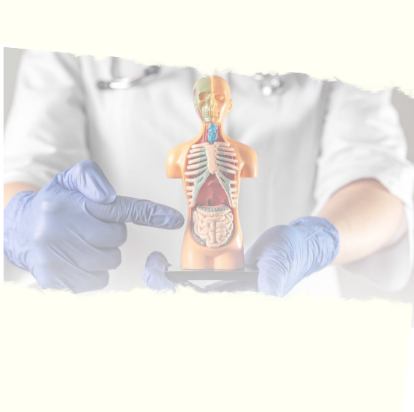
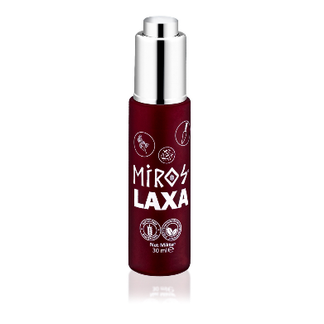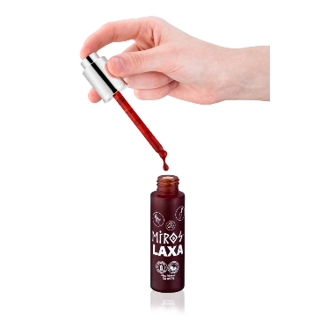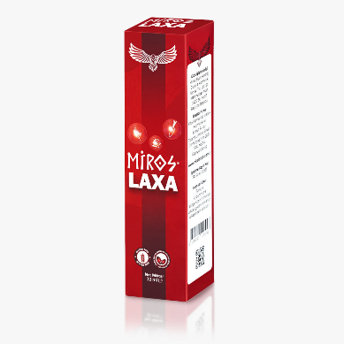
Ne İçin Kullanılır? | Nasıl Kullanılır | Etki Mekanizması
- Kabızlık  - Gaz  - Şişkinlik  - Reflü  - Başka hastalıkların tedavisinde gerekli olan genel bağırsak detoksu | - Sabah akşam aç karna 1 bardak suya 3 damla damlatılarak içilir.  - Aşırı kabızlık durumunda 1 bardak kaynar suya 3 damla damlatılarak içilmesi daha hızlı etki eder.  - Uzun süre kullanımında herhangi bir olumsuz yan etki yapmaz.  - Diğer Miros ürünleri ile birlikte kullanılabilir. | - Prebiyotik lif, kırmızı havuç ekstresi ve karnıyarık otu ekstresi bağırsaklardaki zararlı mikroorganizmaları uzaklaştırıp faydalıları besler.  - Hidrolize kolajen amino asit takviyesi yapar.  - C vitamini bağışıklık sistemini güçlendirir ve serbest radikalleri uzaklaştırır.

MIROS PREBIOTICUS
Güçlü Bağışıklık, Mutlu Bağırsak
Etken Madde | 1 Saşedeki Miktar | 2 Saşedeki Miktar
Prebiyotik lif (İnülin) | 6000 mg | 12000 mg
Hidrolize kolajen | 1000 mg | 2000 mg
Taurin | 400 mg | 800 mg
L-teanin | 150 mg | 300 mg
Kafein | 100 mg | 200 mg
Karnıyarık otu (Psyllium husk) ekstresi | 100 mg | 200 mg
Vitamin B1 (Tiamin mononitrat) | 44 mg | 88 mg
Vitamin B2 (Riboflavin) | 14 mg | 28 mg
Vitamin B3 (Niasinamid) | 80 mg | 160 mg
Vitamin B5 (Kalsiyum-D-pantotenat) | 500 mg | 1000 mg
Vitamin B6 (Piridoksin hidroklorür) | 5 mg | 10 mg
Vitamin B7 (D-biotin) | 1 mg | 2 mg
Vitamin B8 (İnositol) | 1000 mg | 2000 mg
Vitamin B9 (Folik asit) | 300 μg | 600 μg
Vitamin B12 (Metilkobalamin) | 1000 μg | 2000 μg
Vitamin C (L-askorbik asit) | 500 mg | 1000 mg
Vitamin A kaynağı (Beta-karoten) | 3,5 mg | 7 mg
Vitamin D3 (Kolekalsiferol) | 12,5 μg | 25 μg
Vitamin E (DL-alfa-tokoferil asetat) | 72 mg | 144 mg
Vitamin K2 (Menakuinon-7) | 100 μg | 200 μg
Magnezyum (Trimagnezyum sitrat) | 125 mg | 250 mg
Çinko (Çinko pikolinat) | 7,5 mg | 15 mg
Bor (Borik asit) | 0,5 mg | 1 mg
Molibden (Sodyum molibdat) | 175 μg | 350 μg
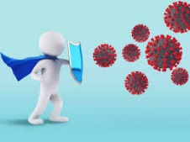

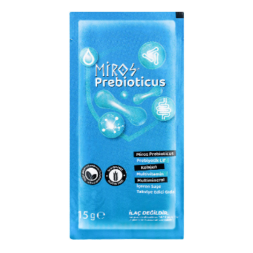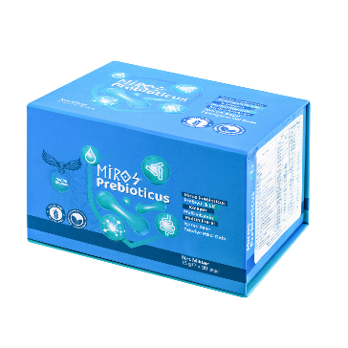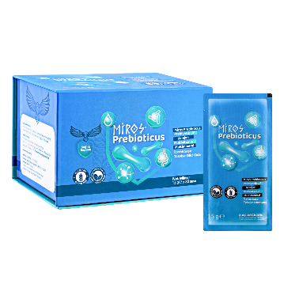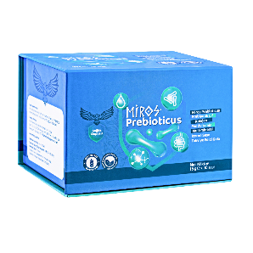

Ne İçin Kullanılır? | Nasıl Kullanılır | Etki Mekanizması
- Dinç ve enerjik yaşam  - Kaliteli uyku  - İshal ve kabızlığı çözme  - Vitamin ve mineral eksikliğini giderme  - Sedef, egzama, vitiligo, roza hastalıklarını önleme ve tedavi | - Ürün içeriğindeki saşe 1 bardak kaynar su ile karıştırılarak tüketilir.  - Tat ayarı için bal veya limon suyu eklenebilir.  - Genel dinçlik, kaliteli uyku ve kaliteli yaşam için günde 1 defa sabah veya akşam aç karna kullanımı yeterlidir.  - Hastalıklarda sabah ve akşam aç karna birer saşe önerilmektedir.  - Uzun süre kullanımında herhangi bir olumsuz yan etki yapmaz.  - Diğer Miros ürünleri ile birlikte kullanılabilir. | - Ürün içeriğindeki yüksek miktardaki prebiyotik lif dışkılama sorunlarının ve otoimmün cilt rahatsızlıklarının sebebi olan zararlı mikroorganizmalar uzaklaştığı için vücudun kendini onarmasına fırsat sağlar.  - Ürün içeriğindeki vitamin ve mineraller cilt onarımı, bağışıklık ve genel vücut fonksiyonlarına destek olmaktadır.  - Ürün içeriğindeki vitamin ve minerallere ilaveten, teanin, kafein ve taurin zindelik ve enerji verir.  - Ürün içeriğindeki C ve E vitaminleri serbest radikalleri uzaklaştırır.  - Biotin ve çinko saç ve tırnak sağlığını desteklerken kolajen cilt güzelliği için gerekli olan aminoasitlerin deposudur.

MIROS VIRTUS
Kanser ve Enfeksiyon Düşmanı & Akciğer Uzmanı
Etken madde | 15ml’deki Miktar | 30ml’deki Miktar (mg)
Vitamin C (Askorbik asit) | 500 mg | 1000 mg
L-alanin | 250 mg | 500 mg
L-glutamin | 250 mg | 500 mg
Pelargonium sidoides (Afrika sardunyası) ekstresi | 150 mg | 300 mg
Bor (Borik asit) | 0,5 mg | 1 mg

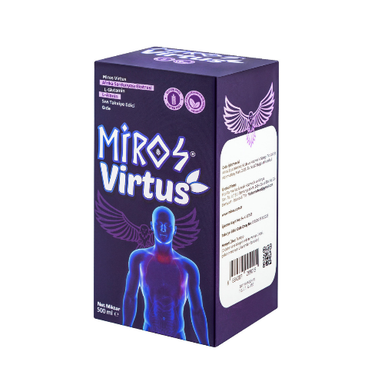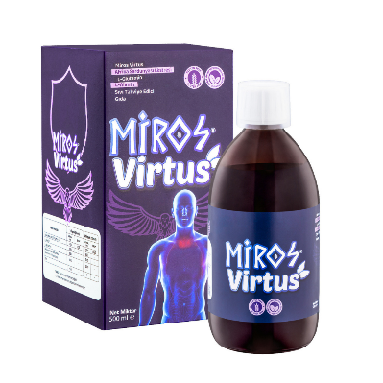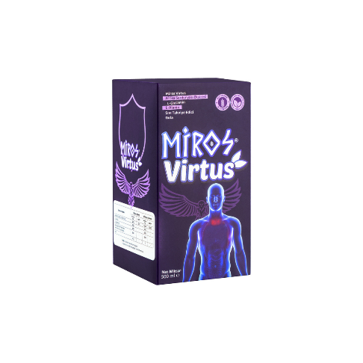
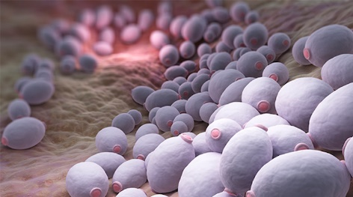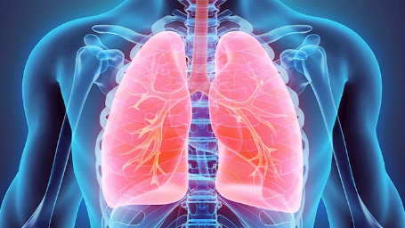
Ne İçin Kullanılır? | Nasıl Kullanılır | Etki Mekanizması
- Kandida Mantarı  - Astım  - KOAH  - Akciğer Kanseri  - Bronşit  - AIDS, Hepatit gibi viral hastalıklar.  - Prostat | - Sabah, öğlen ve akşam 5’er ml kullanılır.  - Ürün doğrudan veya bal ile karıştırılarak kullanılabileceği gibi bir bardak su veya meyve suyuna eklenerek de kullanılabilir.  - Uzun süre kullanımında herhangi bir olumsuz yan etki yapmaz.  - Miros Laxa veya Miros Prebioticus ile birlikte kullanılması önerilmektedir. | - Ürün içeriğindeki Pelargonium sidoides (Afrika sardunyası) ekstresi antibakteriyel, antifungal ve antiviral özelliklere sahip. Vücudun genelindeki enfeksiyonlarda özellikle akciğerdeki enfeksiyonlarda çok etkili.  - Alanin ve glutamin amino asitleri karaciğer onarımında etkili.  - C vitamini bağışıklığı destekler ve serbest radikalleri uzaklaştırır.  - Bor bağırsak ve prostattaki enfeksiyonlarda etkili.

MIROS SYNA
Multiple Skleroz (MS) ve Serebral Palsi Nöral Sağlık Umanı
Etken Madde | 1 Saşedeki Miktar | 2 Saşedeki Miktar
Ana Bileşenler
Fosfotidilkolin | 1000 mg | 2000 mg
Fosfotidilserin | 250 mg | 500 mg
Sitikolin | 500 mg | 1000 mg
Ginkgo biloba ekstresi | 500 mg | 1000 mg
Kurkumin | 300 mg | 600 mg
5-hidroksitriptofan | 150 mg | 300 mg
Kuersetin | 100 mg | 200 mg
Koenzim Q10 | 10 mg | 20 mg
Vitaminler
Vitamin C (Sodyum askorbat) | 250 mg | 500 mg
Vitamin B2 (Riboflavin) | 28 mg | 56 mg
Vitamin B3 (Niasinamid) | 48 mg | 96 mg
Vitamin B4 (Kolin klorür) | 275 mg | 550 mg
Vitamin B8 (D-kiro inositol) | 50 mg | 100 mg
Mineraller
Kalsiyum (Kalsiyum glukonat) | 400 mg | 800 mg
Magnezyum (Magnezyum-L-treonat) | 125 mg | 250 mg
Çinko (Çinko glukonat) | 7,5 mg | 15 mg
Diğer Bileşenler
N-asetil-karnitin | 1000 mg | 2000 mg
L-glutamin | 500 mg | 1000 mg
L-alanin | 500 mg | 1000 mg
Taurin | 400 mg | 800 mg
L-teanin | 150 mg | 300 mg
Kafein | 100 mg | 200 mg
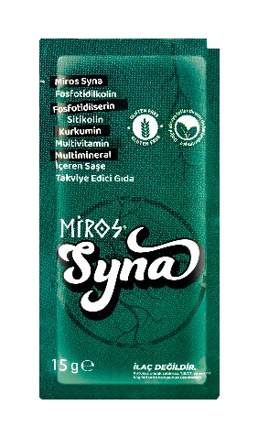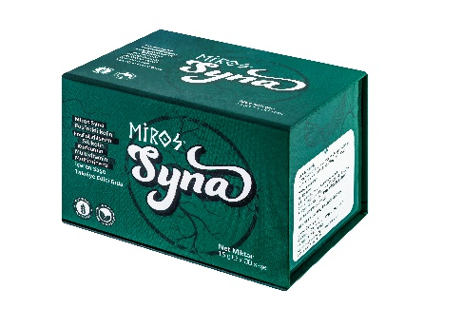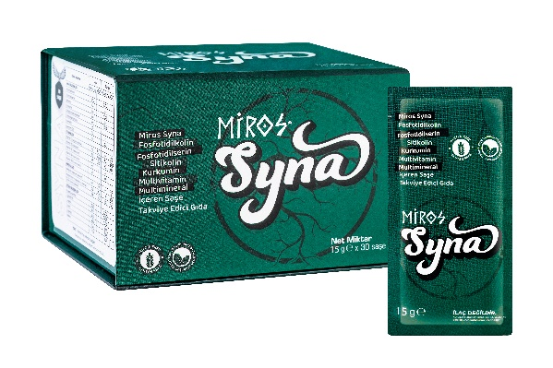
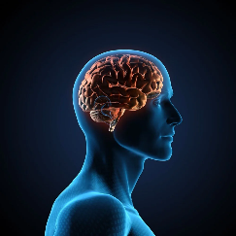
Ne İçin Kullanılır? | Nasıl Kullanılır | Etki Mekanizması
- Multiple Skleroz (MS)  - Serebral Palsi | - Sabah ve akşam bir saşe ürün aç karna 1 bardak su ile karıştırılarak tüketilir (Günlük toplam 2 saşe).  - Tat ayarı için bal veya limon suyu eklenebilir.  - Kabızlık durumunda ürünü kullanmadan önce 1 ay kadar Miros Laxa ve Miros Prebioticus kullanılması önerilmektedir.  - Uzun süre kullanımında herhangi bir olumsuz yan etki yapmaz.  - Diğer Miros ürünleri ile birlikte kullanılabilir. | - Ürün içeriğindeki fosfotidilkolin, fosfotidilserin, sitikolin ve kolin bileşenleri MS hastalarında tahrip olmuş olan sinir hücrelerinin miyelin kılıflarının onarımı için gerekli. Ayrıca, sinir hücrelerinin birbirleriyle kurdukları bağlantı sayısını arttırır.  - Ginkgo Biloba, Kuersetin, kurkumin, C ve E vitaminleri çok etkili antioksidanlardır. Sinir hücreleri de dahil genel olarak vücudu serbest radikallerden korur.  - Coenzyme Q10 ve 5-hidroksitriptofan (5HTP) zihinsel kabiliyetleri arttırır. 5HTP ayrıca kafein ve teanin ile birlikte psikolojik olarak kişinin rahatlamasını ve zihinsel odaklanma kabiliyetinin yükseltmesini sağlar.  - Vitamin ve mineraller hem zihinsel faaliyetler hem de vücudun sağlıklı işlemesi için gereklidir.  - Glutamin ve alanin karaciğeri destekler. Böylece, ürünün zengin içeriğinin karaciğeri zorlamasını engeller.  - Taurin ve N-asetil karnitin hem bedensel hem de zihinsel enerjiyi yükseltir.

MIROS FOCUS
Odaklanma ve Zihinsel Performans

Etken Madde | 1 Saşedeki Miktar
Sitikolin Sodyum | 1000 mg
Fosfotidilserin | 100 mg
Kolin | 550 mg
5-hidroksitriptofan | 300 mg
Taurin | 800 mg
L-glutamin | 500 mg
L-karnitin | 500 mg
L-teanin | 300 mg
Kafein | 200 mg
Vitamin B1 (Tiamin mononitrat) | 100 mg
Vitamin B5 (Kalsiyum-D-pantetonat) | 10 mg
Vitamin B6 (Pridoksin hidroklorür) | 10 mg
Vitamin B9 (Folik Asit) | 600 μg
Vitamin B12 (Metilkobalamin) | 1000 μg
Magnezyum | 250 mg
Çinko | 15 mg
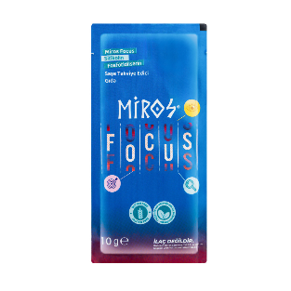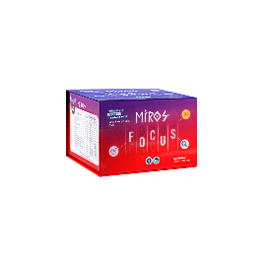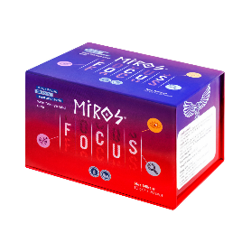

Ne İçin Kullanılır? | Nasıl Kullanılır | Etki Mekanizması
- Yoğun zihinsel odaklanma gereken ders ve sınavlarda zihinsel kabiliyetleri arttırma  - Saatlerce süren yoğun iş toplantılarında odaklanabilme  - Yoğun odaklanma isteyen acil yetiştirilmesi gereken işlerde üstün zihinsel kapasite | - Yoğun zihinsel odaklanma gerektiren işlerden 1 saat önce aç veya tok karna 1 saşe ürün 1 bardak su ile karıştırılarak tüketilir.  - Tat ayarı için bal veya limon suyu eklenebilir.  - Uzun süre kullanımında herhangi bir olumsuz yan etki yapmaz.  - Diğer Miros ürünleri ile birlikte kullanılabilir. | - Ürün içeriğindeki yüksek miktardaki sitikolin ile birlikte fosfotidilkolin, fosfotidilserin, kolin ve 5-hidroksitriptofan bileşenleri sinir hücrelerinin miyelin kılıflarının onarımı için gerekli. Ayrıca, yoğun zihinsel faaliyet için gerekli olan sinir hücre bağlantılarının artmasını sağlar.  - Taurin, karnitin, kafein ve teanin hem yoğun zihinsel odaklanma için gerekli enerjiyi verir hem de stresi düşürür.  - Vitamin (özellikle B6, B12 ve folik asit) ve mineraller hem zihinsel faaliyetler hem de vücudun sağlıklı işlemesi için gereklidir.  - Glutamin karaciğeri destekler. Böylece, ürünün zengin içeriğinin karaciğeri zorlamasını engeller.

